[苏州大学纺织与服装工程学院教授论文图片重复引起质疑](https://mp.weixin.qq.com/s?__biz=Mzk1Nzk5NzI3Mw==&mid=2247484640&idx=1&sn=46dc4b97e445624ce47bfdbb2a2f9609)

原创观观[图片观察](javascript:void(0);)2025-04-11 20:05:42广东

这篇今年发表的International Journal of Biological Macromolecules 期刊，主要由Qirui Ma , Kai Meng , Ke-Qin Zhang , Seeram Ramakrishna , Huijing Zhao共同完成，作者来自苏州大学纺织与服装工程学院、新加坡国立大学设计与工程学院。近期因多图重复引起质疑

**论文信息**

标题：A critical view of silk fibroin for non-viral gene therapy

作者：Qirui Ma, Kai Meng, Ke-Qin Zhang, Seeram Ramakrishna, Huijing      Zhao

期刊：Int J Biol Macromol

发表日期：2025年4月

DOI：10.1016/j.ijbiomac.2025.139817

单位：苏州大学纺织与服装工程学院、新加坡国立大学设计与工程学院

**质疑内容**

**1.**图 4I 包含一张带有重复条带的蛋白质印迹图像：

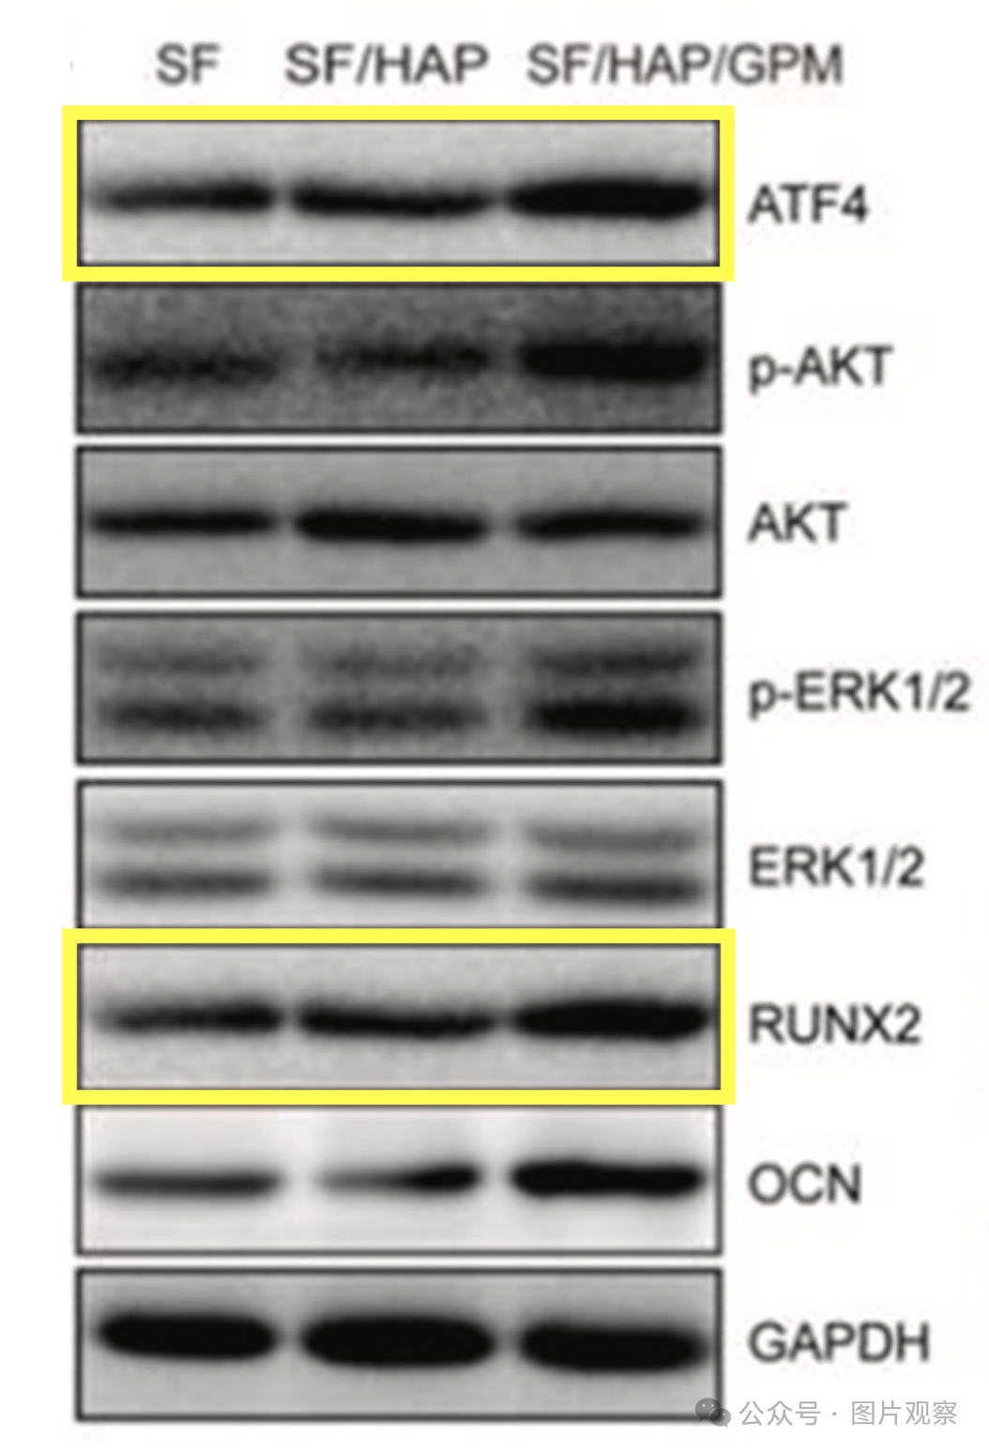

（这在原始论文中已更正，但在这篇评论中仍然错误地存在）

**2.**图 5III 再现到面板之间相似性有问题的面板：

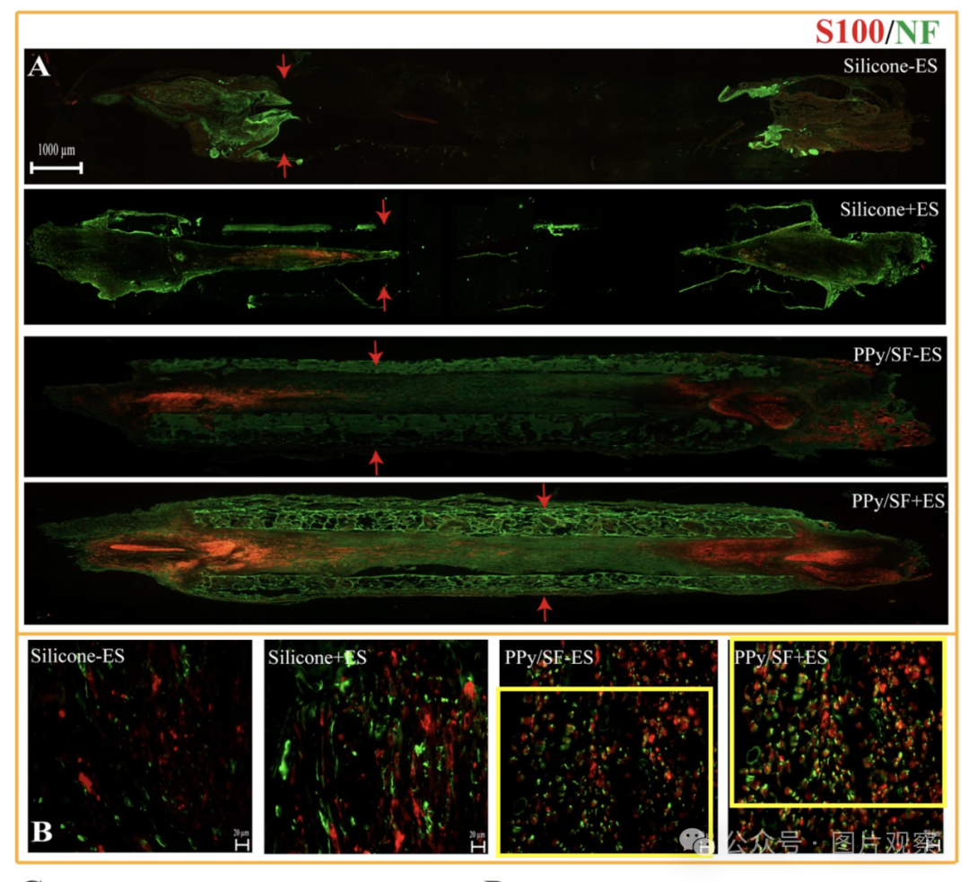

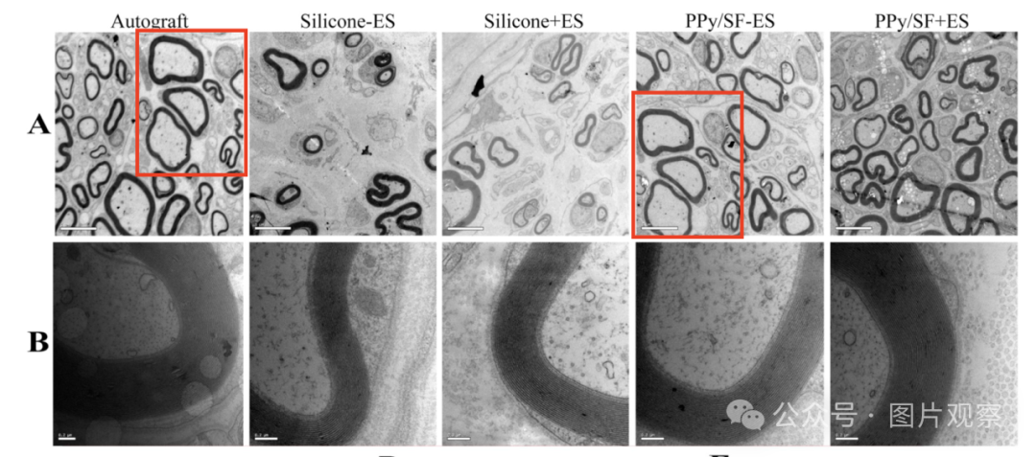

这图片小编看起来很眼熟，似乎和的图片一样10.1016/j.biomaterials.2020.120164

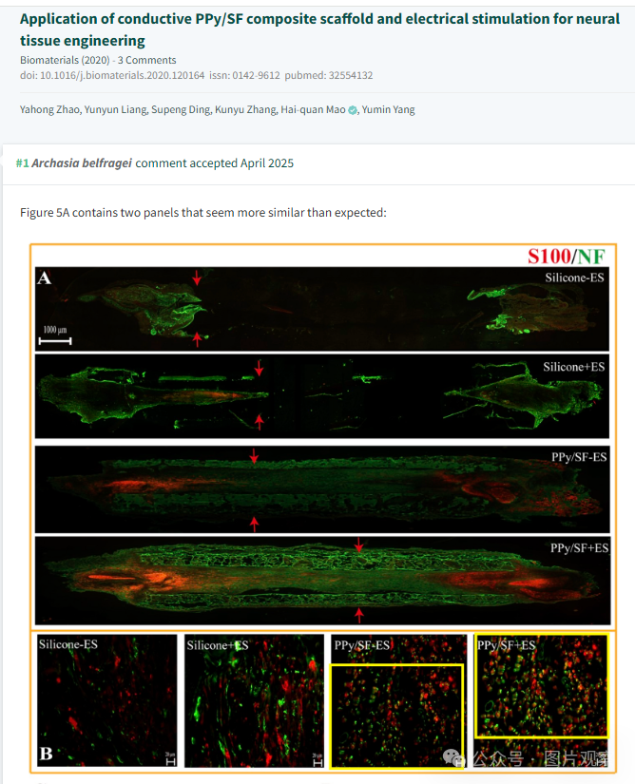

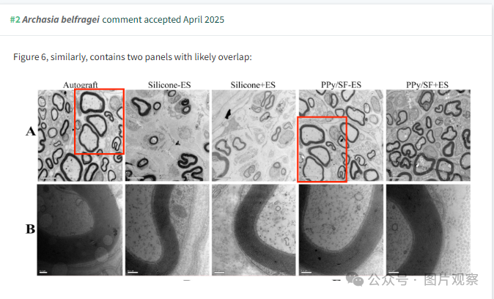



**END**



**#**

**扫码关注我们**



Don't be ashamed



专注于国内论文质疑报道

**欢迎投稿联系**

[#苏州大学纺织与服装工程学院](https://mp.weixin.qq.com/mp/appmsgalbum?__biz=Mzk1Nzk5NzI3Mw==&action=getalbum&album_id=3938773815475224590#wechat_redirect)